2023’ün ilk 6 ayında kurulan şirket sayısı, geçen yılın aynı dönemine göre %3,6 azaldı.
- 2023’ün ilk 6 ayında, 2022’in ilk 6 ayına göre kurulan şirket sayısı %3,6 kurulan gerçek kişi ticari işletme sayısı %16 oranında azalmış olup kurulan kooperatif sayısı %63,1 artmıştır.
- 2023’ün ilk 6 ayında, 2022’in ilk 6 ayına göre kapanan şirket sayısı %4,7 kapanan kooperatif sayısı %7,9 oranında azalmış olup kapanan gerçek kişi ticari işletme sayısında %16,2 artış olmuştur.
Kurulan şirket sayısında geçen yılın aynı ayına göre %29,6 azalış oldu.
- Haziran 2023’te, Haziran 2022’ye göre kurulan şirket sayısı %29,6 kurulan gerçek kişi ticari işletme sayısı %48,8 oranında azalmış olup kurulan kooperatif sayısı %36,8 artmıştır.
- Haziran 2023’te, kapanan şirket sayısı 2022 yılının aynı ayına göre %29,3 kapanan kooperatif sayısı %38,3 oranında azalmış olup kapanan gerçek kişi ticari işletme sayısında %29,5 artış olmuştur.
Haziran 2023’te kurulan kooperatiflerin sayısında bir önceki aya göre %23,3 azalış oldu.
- Bir önceki aya göre kurulan şirket sayısı %6,1 kurulan kooperatif sayısı %23,3 kurulan gerçek kişi ticari işletme sayısı %9,1 azalmıştır.
- Bir önceki aya göre kapanan şirket sayısı %7 kapanan kooperatif sayısı %1,4 kapanan gerçek kişi ticari işletme sayısında %12,8 azalış gerçekleşmiştir.
2023 Haziran Ayı Genel Görünümü
İLAN  TÜRÜ | ŞİRKET  TÜRÜ | HAZİRAN 2023 | MAYIS  2023 | Bir Önceki Aya Göre Değişim (%) | HAZİRAN 2022 | Bir Önceki Yılın Aynı Ayına Göre Değişim (%) | OCAK- HAZİRAN  (6 Aylık)
 |  |  |  |  |  |  | 2022 | 2023 | Değişim (%)
Kurulan* | Şirket | 9.429 | 10.040 | -6,1 | 13.396 | -29,6 | 66.021 | 63.675 | -3,6
Kurulan* | Kooperatif | 227 | 296 | -23,3 | 166 | 36,8 | 885 | 1.443 | 63,1
Kurulan* | Ger.Kişi Tic.İşl. | 1.261 | 1.387 | -9,1 | 2.465 | -48,8 | 12.679 | 10.651 | -16,0
Tasfiye | Şirket | 2.339 | 1.941 | 20,5 | 1.911 | 22,4 | 10.291 | 11.905 | 15,7
Tasfiye | Kooperatif | 110 | 69 | 59,4 | 140 | -21,4 | 471 | 370 | -21,4
Kapanan** | Şirket | 1.867 | 2.007 | -7,0 | 2.640 | -29,3 | 9.961 | 9.492 | -4,7
Kapanan** | Kooperatif | 71 | 72 | -1,4 | 115 | -38,3 | 391 | 360 | -7,9
Kapanan** | Ger.Kişi Tic.İşl. | 2.430 | 2.788 | -12,8 | 1.877 | 29,5 | 11.317 | 13.151 | 16,2
* Kurulan gerçek kişi ticari işletmesi sayısı adi ortaklıkları da içermektedir.
* Kapanan gerçek kişi ticari işletmesi sayısı, yapılan tebligatlarla ticari faaliyeti bulunmadığı tespit edilen gerçek kişi ticari işletmesinin kayıtlarının ilgili Ticaret Sicil Müdürlükleri tarafından Ticaret Sicil Yönetmeliğinin 51. maddesine istinaden re’sen silinen işletmelerini kapsamamaktadır. Haziran 2023’de 188 gerçek kişi ticari işletmesi re’sen kapatılmıştır. Ocak-Haziran döneminde 4.023 gerçek kişi ticari işletmesi re’sen kapatılmıştır.
* * Tasfiye süresi, 4/11/2021 tarihli ve 7341 sayılı Kanun ile altı aydan üç aya düşmüştür. Kapanan ve tasfiye edilen şirket sayılarındaki artışlar bu kanun değişikliğinden kaynaklanmaktadır.

Haziran 2023’te Bayburt’ta şirket kuruluşu gerçekleşmemiştir.
- Haziran 2023’te kurulan toplam 9.656 şirket ve kooperatifin %87’si limited şirket, %10,6’sı anonim şirket, %2,4’ü ise kooperatiftir. Şirket ve kooperatiflerin %37,9’u İstanbul, %10,5’i Ankara, %5,7’si İzmir’de kurulmuştur.
- Bu ay Bayburt’ta şirket kuruluşu gerçekleşmemiştir.

Haziran 2023’te kurulan şirketlerin sermayelerinin toplamı, bir önceki aya göre %5,9 oranında azaldı.

- 2023 yılında toplam 65.118 şirket ve kooperatif kurulmuştur. Bu dönemde kurulan toplam 56.082 limited şirket, toplam sermayenin %75,5’ini, 7.584 anonim şirket ise %24,5’ini oluşturmaktadır. Haziran ayında kurulan şirketlerin sermayelerinin toplamı, Mayıs ayına göre %5,9 oranında azalmıştır.
2023 Haziran Ayı Şirket Türlerine Göre Şirket Kuruluşları
 |  | Şirket Türleri |  |  |  |  | Genel Toplam
 |  | Anonim | Kollektif | Komandit | Limited | Kooperatif | Genel Toplam
NİSAN 2023 | Sayı | 1.086 | 2 |  | 8.086 | 226 | 9.400
NİSAN 2023 | Sermaye (TL) | 4.816.590.878 | 1.300.000 |  | 8.923.016.350 |  | 13.740.907.228
MAYIS  2023 | Sayı | 1.189 | 3 |  | 8.848 | 296 | 10.336
MAYIS  2023 | Sermaye (TL) | 2.668.962.383 | 270.000 |  | 11.510.545.651 |  | 14.179.778.034
HAZİRAN 2023 | Sayı | 1.026 |  |  | 8.403 | 227 | 9.656
HAZİRAN 2023 | Sermaye (TL) | 2.821.865.335 |  |  | 10.523.837.250 |  | 13.345.702.585
2023 TOPLAM | Sayı | 7.584 | 9 |  | 56.082 | 1.443 | 65.118
2023 TOPLAM | Sermaye (TL) | 20.992.575.868 | 2.360.000 |  | 64.671.931.726 |  | 85.666.867.594

Haziran 2023’te şirket ve kooperatiflerin 3.178’i ticaret, 1.444’ü imalat ve 1.323’ü inşaat sektöründe kurulmuştur. 477 gerçek kişi ticari işletmesi ise inşaat sektöründe kuruldu.
- Haziran 2023’te şirket ve kooperatiflerin 3.178’i ticaret, 1.444’ü imalat ve 1.323’ü inşaat sektöründe kurulmuştur. Haziran 2023’te kurulan gerçek kişi ticari işletmelerinin; 477’si inşaat, 368’i toptan ve perakende ticaret motorlu taşıtların ve motosikletlerin onarımı, 119’u imalat sektöründedir.
- Bu ay kapanan şirket ve kooperatiflerin; 634’ü toptan ve perakende ticaret, motorlu taşıtların ve motosikletlerin onarımı, 250’si imalat, 223’ü inşaat sektöründedir.
- Bu ay kapanan gerçek kişi ticari işletmelerinin 1.107’si toptan ve perakende ticaret, motorlu taşıtların ve motosikletlerin onarımı, 392’si inşaat, 278’i imalat sektöründedir.

Haziran 2023’te kurulan 227 Kooperatifin 170’i Konut Yapı Kooperatifidir.
- Haziran 2023’te kurulan 227 Kooperatifin 170’i Konut Yapı Kooperatifi 35’i İşletme Kooperatifi, 8’i Tarımsal Kalkınma Kooperatifi olarak kurulmuştur.

Haziran 2023’te 950 adet yabancı ortak sermayeli şirket kuruldu.
- Haziran 2023’te kurulan 950 yabancı ortak sermayeli şirketin 590’ı Türkiye, 51’i İran, 43’ü Rusya Federasyonu ortaklı olarak kurulmuştur.
- Kurulan 950 yabancı ortak sermayeli şirketin 103’ü anonim, 847’si limited şirkettir. 2023 yılında kurulan şirketlerin 902’si Belirli bir mala tahsis edilmemiş mağazalardaki toptan ticaret, 308’i Gayrimenkul acenteleri ve 297’si İkamet amaçlı olan veya ikamet amaçlı olmayan binaların inşaatı faaliyetleri sektöründe kurulmuştur.
- Kurulan yabancı ortak sermayeli şirketlerin toplam sermayelerinin %82,5’ini yabancı sermayeli ortak payını oluşturmaktadır.

 |  | Anonim | Limited | Genel Toplam
NİSAN 2023 | Sayı | 102 | 786 | 888
NİSAN 2023 | Ortak Olunan Şirketlerin Toplam Sermayesi (TL) | 288.186.770 | 584.362.175 | 872.548.945
NİSAN 2023 | Ortak Olunan Şirketlerdeki Yabancı Ortak Sermaye Toplamı (TL) | 257.187.979 | 444.624.100 | 701.812.079
NİSAN 2023 | Yabancı Ortak Sermaye Oranı (%) | 89,2 | 76,1 | 80,4
 | Sayı | 123 | 838 | 961
MAYIS 2023 | Ortak Olunan Şirketlerin Toplam Sermayesi (TL) | 240.768.834 | 670.855.000 | 911.623.834
 | Ortak Olunan Şirketlerdeki Yabancı Ortak Sermaye Toplamı (TL) | 194.305.376 | 560.121.825 | 754.427.201
 | Yabancı Ortak Sermaye Oranı (%) | 80,7 | 83,5 | 82,8
HAZİRAN 2023 | Sayı | 103 | 847 | 950
HAZİRAN 2023 | Ortak Olunan Şirketlerin Toplam Sermayesi (TL) | 770.332.000 | 892.428.325 | 1.662.760.325
HAZİRAN 2023 | Ortak Olunan Şirketlerdeki Yabancı Ortak Sermaye Toplamı (TL) | 722.270.872 | 786.428.200 | 1.508.699.072
HAZİRAN 2023 | Yabancı Ortak Sermaye Oranı (%) | 93,8 | 88,1 | 90,7
 | Sayı | 717 | 5.956 | 6.673
TOPLAM | Ortak Olunan Şirketlerin Toplam Sermayesi (TL) | 1.776.016.582 | 5.277.409.400 | 7.053.425.982
 | Ortak Olunan Şirketlerdeki Yabancı Ortak Sermaye Toplamı (TL) | 1.532.492.476 | 4.286.366.525 | 5.818.859.001
 | Yabancı Ortak Sermaye Oranı (%) | 86,3 | 81,2 | 82,5

Not: Yıllık olarak kurulan yabancı ortak sermayeli şirketlerin, sermaye uyruklarının illere ve faaliyet alanlarına göre dağılımlarının görüleceği tablolar hazırlanmıştır. İlgili tablolara http://www.tobb.org.tr/resmi-istatistik bağlantısından ulaşabilirsiniz.

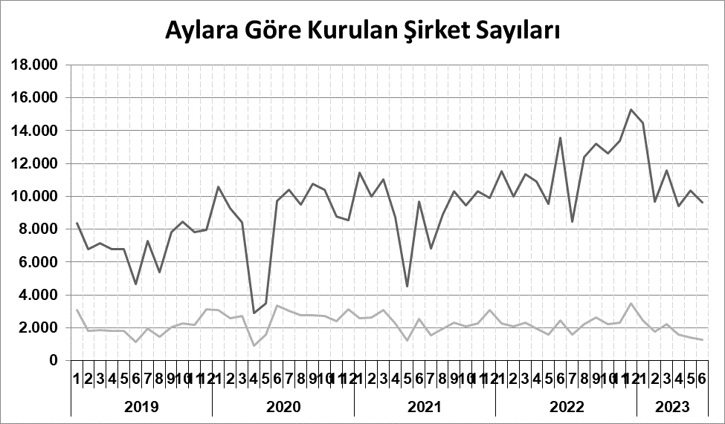
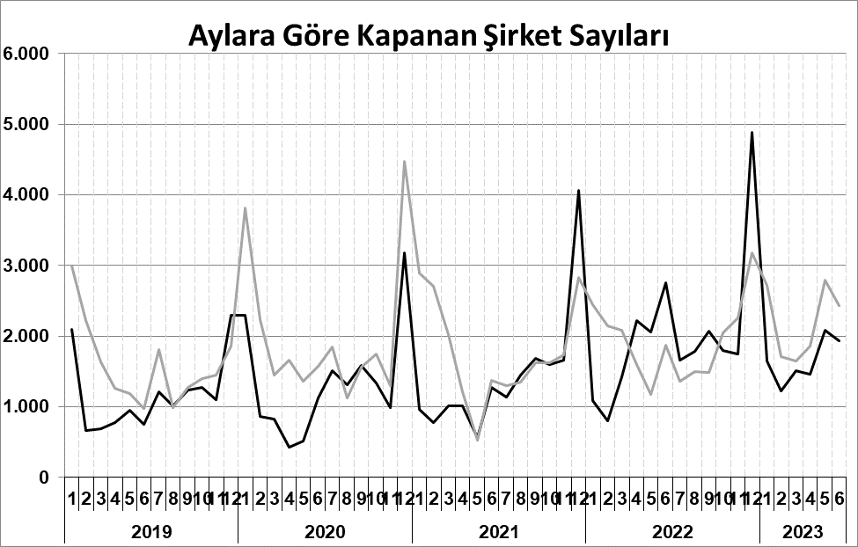
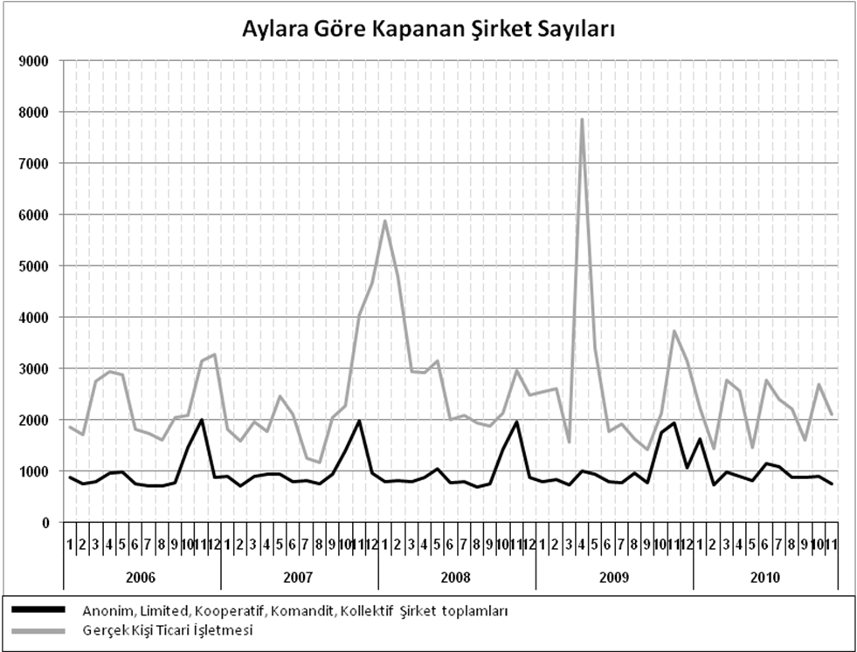
Anonim, Limited, Kooperatif, Komandit, Kollektif Şirket toplamları
Gerçek Kişi Ticari İşletmesi

Bir sonraki haber bülteninin yayımlanma tarihi 18 Ağustos 2023’tür.
Ayrıntılı tablo ve grafiklere www.tobb.org.tr/resmi-istatistik adresinden erişebilirsiniz.

